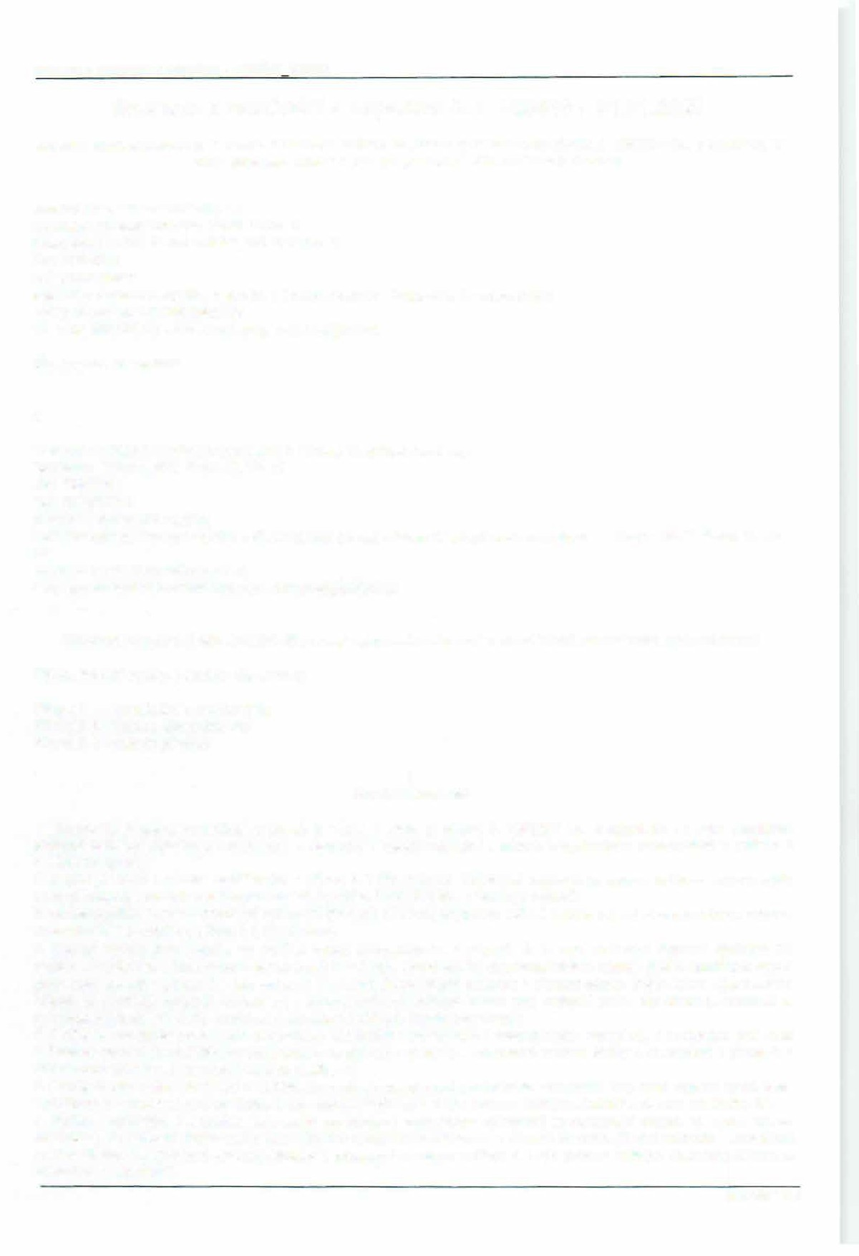
Smlouva o nakládání s odpadem -AVE/ŽIV 200531

Smlouva o nakládání s odpadem č. 11026518 / 01.01.2020
uzavřená podle ustanovení§ 1746 odst. 2 zákona č. 89/2012 Sb.,občanský zákoník a dle zákona č. 185/2001 Sb., o odpadech, ve znění pozdějších předpisů (dále jen „smlouva") niže uvedeného dne mezi:

AVE Pražské komunální služby a.s.
Se sidlem: Pražská 1321/38a 102 00 Praha 10
Provozovna: Praha, Ke Kablu 289/7, 102 00 Praha 10
ICO: 07725680 DIC: CZ07725680
zapsaná v obchodním rejstříku vedeném městským soudem v Praze oddil B, vložka 24039 bankovní spojení: 1387533569/2700
tel.: xxxxxx, email: avepks.obchod@ave.cz dále jen jako „zhotovitel"

a

Centrum sociální a ošetřovatelské pomoci v Praze 1 O, příspěvková org.
Se sídlem: Sámova 29/7, Praha 10, 101 00
tCO: 70873241 DIČ: CZ70873241
zapsaná v obchodním rejstříku
Kontaktní adresa: Centrum sociální a ošetřovatelské pomoci v Praze 10, příspěvková organizace , Sámova 29 / 7, Praha 10, 101 00 Kontaktní email: xxxxx
email pro zasílání elektronické fakturace: xxxxx

Objednatel a zhotovitel dále společně též „strany" nebo „smluvní strany" a jednotlivě též „strana" nebo „smluvní strana" Přílohy, jež tvoří nedílnou součást této smlouvy:
Příloha č. 1 - Specifikační a výpočtový list Příloha č. 2 - Seznam svozových míst Příloha č. 3 - Seznam původců

I.
Úvodní ustanovení

- Zhotovitel je osoba oprávněná ve smyslu § 4 odst. 1 písm. y) zákona č. 185/2001 Sb., o odpadech, ve zněni pozdějších předpisů (dále jen „zákona o odpadech"), k podnikání v oblasti nakládáni s odpady a oprávněným provozovatelem zařizeni k nakládáni s odpady.
- Odpad je movitá věc blíže specifikována v příloze č. 1 této smlouvy. Objednatel odpovídá za správné zařazení odpadu podle druhů a kategorií v souladu s katalogem odpadů (vyhláška č. 93/2016 Sb., o Katalogu odpadů).
- Svozově místo je místo dohodnuté smluvními stranami, kde bude připravena sběrná nádoba určená ke svozu odpadu; seznam svozových míst je uveden v příloze č. 2 této smlouvy.
- Sběrné nádoby jsou nádoby, do nichž je odpad shromažďován. V případě, že je mezi smluvními stranami sjednáno dle podmínek uvedených v této smlouvě (zejména pak č. VI.), poskytne zhotovitel objednateli sběrné nádoby, jejichž specifikace {typ) a počet bude uveden v příloze č. 1 této smlouvy. V případě, že objednatel poskytne k převzetí odpadu zhotovitelem vlastní sběrné nádoby, je zhotovitel oprávněn schválit typ a velikost takových sběrných nádob před realizací plnění této smlouvy. Zhotovitel si vyhrazuje právo dle své úvahy odmítnout neschválenou sběrnou nádobu objednatele.
- Služby A jsou služby poskytované zhotovitelem objednateli v pravidelných i nepravidelných intervalech, a to zejména sběr, svoz a likvidace odpadu shromážděného objednatelem ve sběrných nádobách. Jednotková cena za Služby A je uvedena v příloze č. 1 této smlouvy (dále jen .Jednotková cena za Služby A").
- Služby B jsou služby související s nakládáním s odpady poskytované zhotovitelem objednateli, jako např. doprava apod. Bližší specifikace a Jednotková cena za Služby B jsou uvedeny v příloze č. 1 této smlouvy (dále jen „Jednotková cena za Služby B").
- Služby - nakládání s odpadem jsou služby poskytované zhotovitelem objednateli za zpracování odpadu (tj. využití a/nebo odstranění). Poskytování těchto služeb bude účtováno zhotovitelem objednateli v případě, že služba již není zahrnuta v Jednotkové ceně za Služby A. Jednotková cena za nakládáni s odpadem je uvedena v příloze č. 1 této smlouvy (dále jen .Jednotková cena za nakládání s odpadem").
Stránka 1 z 5

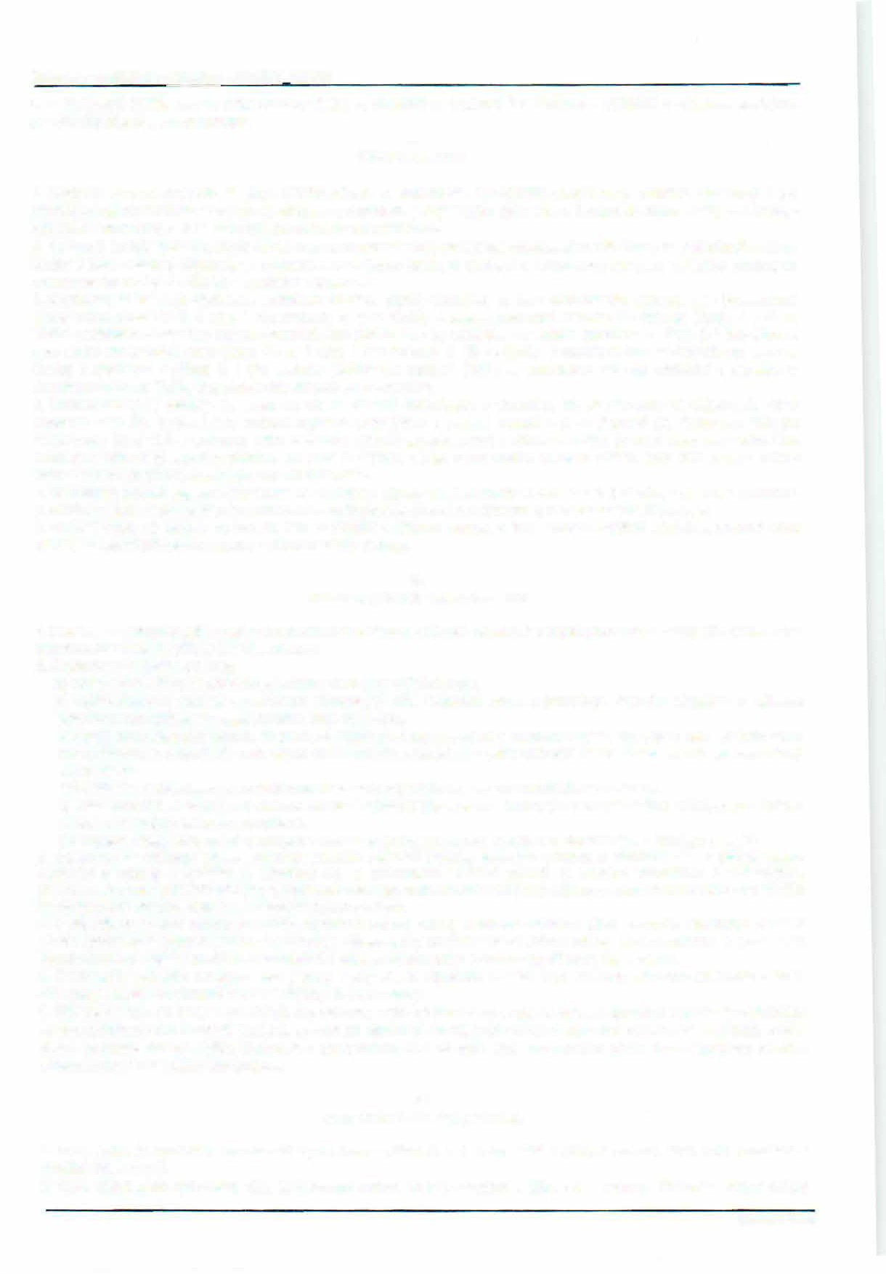
Smlouva o nakládáni• odpadem -AVE/ŽIV 200531
- Poskytované služby jsou ve svém souhrnu Služby A, společně se Službami B a Službami - nakládáni s odpadem, které jsou poskytovány zhotovitelem objednateli.
II.
Předmět smlouvy

- Zhotovitel se touto smlouvou zavazuje přebirat odpady od objednatele, jejichž bližšl specifikace je uvedena v příloze č. 1 a s převzatými odpady nakládat v souladu se zákonem o odpadech, tj. zajistit jejich sběr, svoz a likvidaci (tj. zajistit Služby A a Služby - nakládání a odpadem), a to za podmlnek stanovených touto smlouvou.
- V př!padě, že byly sjednány, zhotovitel se touto smlouvou zavazuje poskytnout objednateli rovněž Služby B. Jednotková cena za Služby B bude uhrazena objednatelem společně s Jednotkovou cenou za Služby A a Jednotkovou cenou za nakládání s odpadem za poskytován[ Slu!eb A a Služeb - nakládání a odpadem.
- Objednatel se zavazuje sjednaným způsobem předávat odpady zhotoviteli po dobu účinnosti této smlouvy, a za Poskytované služby zhotovitelem dle čl. li odst. 1 této smlouvy, tj. (i) za Služby A zaplatit zhotoviteli Jednotkovou cenu za Služby A a (li) za Služby - nakládáni a odpadem zaplatit zhotoviteli Jednotkovou cenu za nakládáni s odpadem sjednanou v prnoze t. 1 této smlouvy a za plněni poskytovaná zhotovitelem dle čl. li odst. 2 této smlouvy, tj. (lil) za Služby 8 zaplatit zhotoviteli Jednotkovou cenu za
.
- Služby B sjednanou v prlloze 1 této smlouvy (Jednotková cena za Služby A, Jednotková cena za nakládáni s odpadem a Jednotková cena za Služby B apolečně dále též jako cena služeb").
- Smluvni strany se dohodly, že odpad se má za prevzatý zhotovitelem v okamžiku, kdy jej převezme od objednatele přimo zhotovitel nebo třetí osoba, jež je smluvně zajištěná zhotovitelem k prevzetí odpadů a jejich přepravě pro zhotovitele (dále jen "dopravce"). Zhotovitel si vyhrazuje právo odmltnout převzetí odpadu, pokud v důsledku změny povoleni nebo provoznlho řádu koncových zařízení (tj. zejména skládek), na které je přijímán odpad, nemá nadále povoleno přijlmat tento druh odpadu nebo z jiných objektivnich důvodů nezávislých na vůli zhotovitele.
- Okamžikem př'evzetl odpadu zhotovitelem se viastnikem odpadu stévá zhotovitel ve smyslu ust. § 16 odst. 4 zákona o odpadech, přičemž v souladu s výše uvedeným ustanovením na zhotovitele přecházejí zákonem vymezené povinnosti původce.
- Smluvnl strany se dohodly na tom, že mlatem předáni a převzetí odpadu, a tedy i místem naloženi odpadu je svozové mlsto uvedené u konkrétního druhu odpadu v přiloze č. 2 této smlouvy.
Ill.
Práva a povinnosti smluvních stran
- Zhotovitel se zavazuje zajistit sběr odpadu shromážděného ve sběrných nádobách a zajistit jeho svoz ze svozového mista, a to v rozsahu a frekvenci dle přílohy č. 2 této smlouvy.
- Objednatel Je zejména povinen:
  - zajistit volný pristup ke sběmým nádobám v době probíhajícího svozu.
  - zajistit sjlzdnost vozovek a schůdnost přístupových cest vedouclch primo k jednotlivým sběrným nádobám; s vyjlmkou pozemnlch komunikaci ve vlastnictvl areálu, kraje nebo obce.
  - zajistit shromažďováni odpadu do sbimých nádob na svozovém mletě a současně zajistit, aby odpad nebyl ukládán mimo sběmé nádoby. V pripadě, že bude odpad shromažďován nebo odložen vedle sběrných nádob, zhotovitel neni povinen takový odpad převzit.
  - zajistit, aby nedocházelo ke znehodnocováni odpadu odpadem, na který se nevztahuje tato smlouva.
  - vrátit zhotoviteli ve lhůtě 5 dnů ode dne ukončení účinnosti této smlouvy všechny jím pronajaté sběrné nádoby, a to v řádném stavu, odpovldajicím běžnému opotřebení.
  - zařazovat odpad podle druhů a kategorií v souladu s katalogem odpadů (vyhláška e. 93/2016 Sb., o Katalogu odpadl.I).
- Objednatel se zavazuje pfedat zhotoviteli veškerou právnlmi predpisy (zejména vyhláška e. 383/2001 Sb., o podrobnostech nakládáni s odpady a vyhláška č. 294/2005 Sb., o podmlnkách ukládáni odpadů na skládky) stanovenou a vyžadovanou dokumentaci a/nebo právnlmi předpisy vyžadované informace (zejména základní popis odpadu a/nebo písemná informace) týkajicí se predávaných odpadů, není-li mezi stranami dohodnuto jinak.
- V případě, že je svoz odpadu podmíněn označením sběrné nádoby svozovou známkou, předá zhotovitel objednateli paušální a/nebo jednorázové svozové známky (samolepky). Objednatel je povinen označit sběrné nádoby těmito známkami a pouze takto označené sběrné nádoby sloužl ke shromažďováni odpadu objednatelem a svozu odpadů podle této smlouvy.
- Zhotovitel je oprávněn odmltnout svoz odpadu v případě, že objednatel nesplnil touto smlouvou sjednané povinnosti nebo je objednatel v prodlení s úhradou kterékoliv částky dle této smlouvy.
- Převzetí odpadu, na který se nevztahuje tato smlouva, může být provedeno pouze na základě operativnl objednávky objednatele a/nebo dodatkem k této smlouvě. Objednávka musí být učiněna písemně, musi v ni být uveden druh odpadu, svozové misto a doba trvánl, po kterou má být služba zhotovitelem poskytována, přičemž cena takto provedeného plněni bude stanovena dohodou smluvnlch stran mimo režim této smlouvy.

IV.
Cena plnění a platební podmínky
- Cena služeb je stanovena dohodou smluvnlch stran v příloze č. 1, a to bez daně z přidané hodnoty, která bude připočtena v aktuálnl zákonné výši.
- Cena služeb bude vyúčtována vždy za fakturační období, které je uvedeno v prlloze č. 1 smlouvy. Zhotovitel vystaví daňový

Stránka 2 z 5

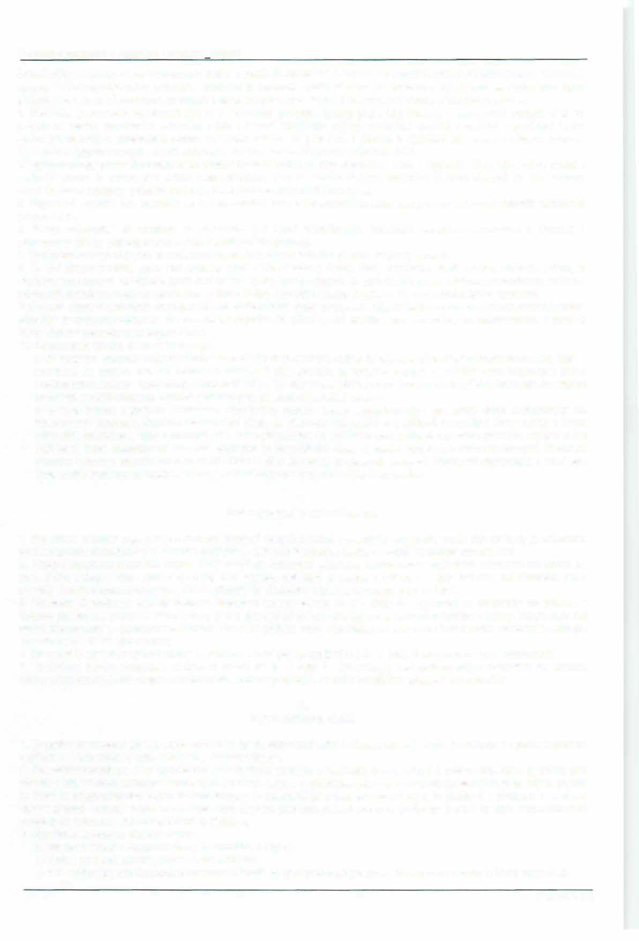
Smlouva o nakládání s odpadem - AVE/ŽIV 200531
doklad (dále jen .faktura") za Poskytované služby a odešle jej objednateli na sjednanou zasílací adresu dle této smlouvy. Faktura je splatná 14 dní ode dne jejího vystaveni. Zhotovitel je oprávněn vyúčtovat cenu pravidelných a opakujících se služeb před jejich poskytnutím, a to za předpokladu, že rozsah a cena poskytovaných služeb jsou smluvními stranami dohodnuty předem.
- Zhotovitel je oprávněn objednateli vystavit a doručovat jakoukoliv fakturu podle této smlouvy v elektronické podobě, a to na e-mailovou adresu objednatele uvedenou v této smlouvě. Objednatel uděluje zhotoviteli souhlas k zasílání a používáni faktur (daňových dokladů) v elektronické podobě ve smyslu ustanovení§ 26 odst. 3 zákona č. 235/2004 Sb., o dani z přidané hodnoty. Elektronická faktura ve smyslu tohoto ustanovení smlouvy bude vyhotovena ve formátu PDF.
- Všechny platby podle této smlouvy se provádl bezhotovostně na účet zhotovitele nebo v hotovosti. Císlo účtu, měnu platby a variabilní symbol či způsob jeho určení uvede zhotovitel vždy na faktuře. Náklady spojené s úhradou závazků dle této smlouvy (např. bankovní poplatky, poštovní poplatky) nese každá ze smluvních stran sama.
- Připadne-li poslední den splatnosti na den pracovního volna nebo pracovního klidu, pak je dnem splatnosti nejbližší následující pracovní den.
- Platba objednatele se považuje za uhrazenou, je-li řádně identifikována (označena variabilním symbolem) a připsána v předepsané výši na účet zhotovitele uvedený v záhlaví této smlouvy.
- Změny bankovních účtů jsou si smluvní strany povinny bez zbytečného odkladu písemně oznámit.
- Ostatní případné platby podle této smlouvy (např. smluvní pokuty, škody, úroky z prodlení, další náklady, náhrady, odvody a poplatky) jsou splatné na výzvu k jejich úhradě. Platby dle tohoto odstavce je povinen zhotovitel vyúčtovat samostatnou fakturou, popřípadě společně s fakturou vystavenou na Cenu služeb. Společná faktura je splatná 14. den ode dne jejího vystaveni.
- Smluvní strany si sjednávají, že případné neidentifikovatelné platby poskytnuté objednatelem na bankovní účet zhotovitele nebo i přeplatky je zhotovitel oprávněn, dle své úvahy, započíst na příslušenství kterékoli své pohledávky za objednatelem, a poté na jistinu této své pohledávky za objednatelem.
1O. Cena služeb dle této smlouvy se zvyšuje:
  - při navýšení vstupních nákladů zhotovitele podílejících se na Ceně služeb (tj. zejména při zvýšení nákladů zhotovitele, např. v souvislosti se změnou právním předpisem stanovené výše poplatku za ukládání odpadů na skládky nebo jakéhokoliv jiného poplatku stanoveného v budoucnu); takové zvýšeni je vůči objednateli účinné od prvého dne následujícího kalendářního měsíce po měsíci, v němž zhotovitel zvýšení sjednané ceny písemně objednateli oznámil;
  - o míru inflace vyjádřenou přírůstkem průměrného ročního indexu spotřebitelských cen podle údajů zveřejněných na internetových stránkách Českého statistického úřadu za předchozí kalendářní rok, přičemž ke zvýšeni Ceny služeb o inflaci může dojit každoročně, vždy s účinnosti od 1. ledna příslušného kalendářního roku, přičemž k prvnímu takovému zvýšení může dojít od 1. ledna kalendářního roku následujícícho po kalendářním roce, ve kterém nabyla tato smlouva účinnosti. Zhotovitel písemně informuje objednatale o nové výši Ceny služeb. Zhotovitel je oprávněn písemně informovat objednatele o nové výši Ceny služeb společně se zasláním faktury, ve které bude uvedena nová výše Ceny služeb.
v.
Úrok z prodlení a smluvní pokuty

- Pro případ prodlení objednatele s úhradou kterékoli splatné peněžité pohledávky zhotovitele podle této smlouvy je objednatel povinen zaplatit zhotoviteli smluvní úrok z prodlení ve výši 0,05 % z dlužné částky za každý i započatý den prodlení.
- Předá-li objednatel zhotoviteli odpad, který nesplňuje kvalitativní parametry deklarované v dokladech vystavené dle článku Ill. odst. 3 této smlouvy, resp. jedná-li se o jiný druh odpadu, než který je uveden v příloze č. 1 této smlouvy, má zhotovitel právo převzetí takového odpadu odmítnout, a to i v případě, že předávaný odpad je nevhodný pouze z části.
- Zhotovitel je oprávněn uplatnit nárok na zaplacení smluvní pokuty ve výši 300,- Kč, dostane-li se objednatel do prodlení s úhradou jakéhokoliv plnění dle této smlouvy, a to o vice než 30 dní ode dne splatnosti daňového dokladu - faktury, kterým bylo toto plnění zhotovitelem u objednatele uplatněno. Tím není dotčeno právo zhotovitele na úrok z prodlení a právo zhotovitele odstoupit od smlouvy dle čl. VII. této smlouvy.
- Zhotovitel je oprávněn uplatnit nároky na úhradu smluvní pokuty vyplývající z čl. V. odst. 3 této smlouvy, a to i opakovaně.
- Uplatněním nároku zhotovitele na smluvní pokutu dle čl. V. odst. 3 této smlouvy není dotčeno právo zhotovitele na náhradu škody. Ustanoveni§ 2050 zákona č. 89/2012 Sb., občanský zákoník, ve znění pozdějších předpisů, se nepoužije.

VI.
Nájem sběrných nádob

- Zhotovitel se zavazuje přenechat do užívání za úplatu objednateli sběrné nádoby zhotovitele dle specifikace a v počtu uvedeném v příloze č. 2 této smlouvy (dále také jako .předmět nájmu").
- Objednatel prohlašuje, že se seznámil se stavem předmětu nájmu a neshledal žádné faktické či právní vady, které by bránily jeho užíváni k účelům touto smlouvou sledovaných a v tomto stavu a za podmínek dále v této smlouvě stanovených jej do nájmu přijímá.
- Cena za nájem předmětu nájmu dle této smlouvy je stanovena jako část Jednotkové ceny za Služby B v příloze č. 1, a to bez daně z přidané hodnoty. Pokud cena nájmu není uvedena jako část Jednotkové ceny za Služby B platí, že cena nájmu sběrných nádob je již zahrnuta v Jednotkové ceně za Služby A.
- Objednatel je povinen předmět nájmu:
- užívat ve shodě s účelem smlouvy, hospodárně a účelně;
- chránit před poškozením, ztrátou nebo zničením;
- vrátit zhotoviteli bez zbytečného odkladu v případě, že jej nepotřebuje pro plnění účelu smlouvy nebo je řádně nevyužívá;

Stránka 3 z 5

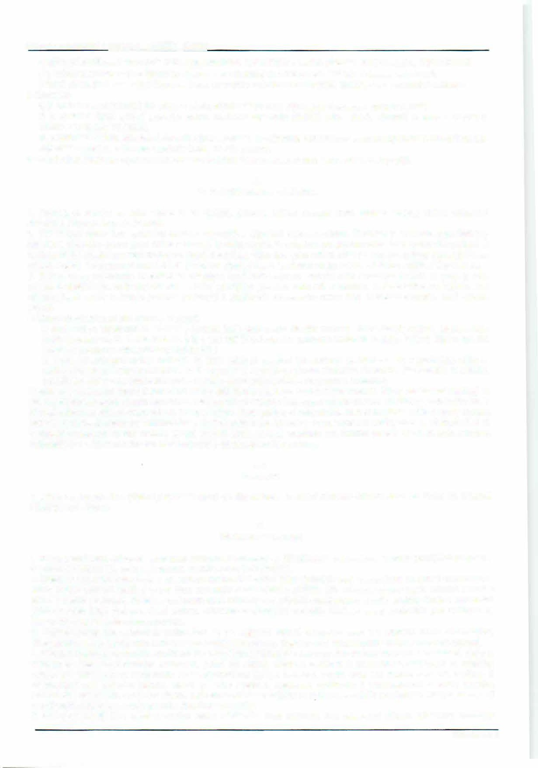
Smlouva o nakládáni s odpadem -AVE/ŽIV_200531
- užívat pri dodržováni všech požárních, bezpečnostnlch, hygienických a dalšlch předpisů, které se vztahuji k jeho činnosti:
- předložit zhotoviteli na jeho !ádost ke kontrole, a to nejpozději do 3 dnů od doručeni takové žádosti objednateli;
- řádně uživat, jinak nese odpovědnost za škody na majetku způsobené neodborným zacházením a provozními událostmi.
- Zhotovitel:
- je povinen ke dni účinnosti této smlouvy pfedat objednateli predmět nájmu, pokud se strany nedomluví jinak;
- je oprávněn žádat vráceni pfedmětu nájmu. neužívá-li objednatel pfedmět nájmu i'ádně, prlpadně je užívá v rozporu s úfelem, ke kterému má sloužit;
- Je oprávněn odebrat objednateli predmět néjmu v pfipadě, 2:e objednatel nesplnil touto smlouvou sjednané povinnosti nebo je
- objednatel v prodlení s úhradou kterékoliv částky dle této smlouvy.
- Pokud nájem pi'edm6tu nájmu není součástí zhotovitelem Poskytovaných elužeb, tento Clánek se nepoužije.

VII.
Doba trvání smlouvy a její zánik

- Smlouva se uzavirá na dobu určitou do 31.12.2020. Smlouva nabývá platnosti dnem podpisu smlouvy oběma smluvnlmi stranami a účinnosti dnem 01.01.2020.
- Obě smluvní strany jsou oprávněny smlouvu vypovědět s výpovědní dobou 3 měslce. Zhotovitel je oprávněn vypovědět tuto smlouvu s výpovědní dobou jeden měsíc v případě, že dojde ke změně podminek pro přijímání odpadu do koncového zařízení, či
nastanou-li jiné důležité provozní důvody na straně zhotovitele. Výpovědní doba počlná běžet prvnlho dne měslce následujícího po měslci, v něm! druhá smluvnl strana obdrží písemnou výpověd' řádně doručenou na její adresu uvedenou v záhlaví této smlouvy.
- Smluvní strany se dohodly, že dosavadní závazky z uzavřených smluv se stejným nebo obdobným plněním se podle§ 1902 zákona č. 89/2012 Sb., občanský zákoník, ve znění pozdějších předpisů, zcela ruší a nahrazuji se touto smlouvou. Výjimku tvoří závazky, které vznikly z důvodu porušeni povinnosti z uzavřených dosavadních smluv mezi smluvními stranami, např. smluvní pokuta.
- Zhotovitel má právo od této smlouvy odstoupit,
  - dostane-li se objednatel do prodlenl s úhradou jakéhokoliv plněni dle této smlouvy, včetně úhrady smluvní pokuty a/nebo úrokCI z prodlenl dle Cl. V. této smlouvy, a to o vice než 30 dni ode dne splatností daňového dokladu - faktury, kterým bylo toto plněni zhotovitelem u objednatele uplatněno; nebo
(li) v pl'lpadě podstatné změny okolnosti, ke které dojde po uzavření této smlouvy (tj. zejména, kdy u zhotovitele dojde ke zvýšeni nákladů za Poskytované služby, napr. v souvislosti se změnou právním pi'edpisem stanovené Výše poplatku za ukládáni odpadů na skládky nebo jakéhokoliv jiného poplatku stanoveného právnfm pi'edpisem v budoucnu).
Oznámení o odatoupeni doruCI zhotovitel na adresu objednatele uvedenou v záhlavi této smlouvy. Účinky odstoupeni nastávajl ke dni, kdy objednatel obdrtí písemně oznámeni o odstoupení od smlouvy. Odstoupeni od této smlouvy má účinky jen do budoucna. V
případě odstoupenl některé strany od této smlouvy nejsou strany povinny sl vrátit plnění, která sl na základě této smlouvy doposud poskytly, a zůstávej! zachovány veškeré nároky které stranám z této smlouvy a v souvíslostl s nf vznikly do doby odstoupeni od nf. v případě odstoupeni od této smlouvy se obě smluvní strany zavazuji vyporádat své flnanční poměry založené touto smlouvou
nejpozději do 1 měslce ode dne doručeni oznámeni o odstoupeni od této smlouvy.

VIII.
Prorogace

1. Strany se dohodly, že v pfipadě jakýchkoiiV sporů dle této smlouvy, je místně pflslušný Obvodní soud pro Prahu 10, pflpadně Městský soud v Praze.

IX.
Závěrečné ustanovení

- Práva a povinnosti smluvnlch stran touto smlouvou neupravená se řídí zákonem o odpadech, ve zněnf pozdějších pi'edpisů a zákonem č. 89/2012 Sb., občanský zákonlk, ve zněnf pozdějšlch předpisů.
- Kafdá ze smluvních stran bude v roll správce zpracovávat osobní údaje fyzických osob vystupujiclch na straně druhé smluvnf strany Jako!to subjektů údajů, a to pro úCely související s uzavlránim a plněním této smlouvy, ochrany jejich právnfch nároků a plněni právnich povinnosti. Kafdá ze smluvnich stran Informuje své pripadné zaměstnance a dali! subjekty údajů o zpracováni jejich osobních údaj0 druhou smluvnl stranou. informace o zpracováni osobních údajú ze strany zhotovitele jsou dostupni!) na adrese http://www.ave.cz/cs/ochrana-udaju.
- Veškeré změny této smlouvy je možné činit jen po vzájemné dohodě smluvních stran a v písemné formě, chronologicky
čfslovanými dodatky, které budou tvořit nedilnou součást této smlouvy. Dodatky musi být podepsány oběma smluvními stranami.
- Připadná nicotnost, neplatnost, neúčinnost či nevynutitelnost některých ustanoveni této smlouvy nemá vliv na existenci, platnost, účinnost či vynutitelnost ostatních ustanoveni, pokud lze nicotná, neplatná, neúčinná či nevynutitelná ustanoveni od ostatních ustanovení oddělit, a to ze př'edpokladu, že lze předpokládat, že by k právnlmu jednáni došlo bez nicotné, neplatné, neúčinné či nevynutitelné eásti právnlho jednání, pokud by strana nicotnost, neplatnost, neúčinnost či nevynutitelnost takového právního jednánl veas rozpoznala; v takovém prlpadě bude dané ustanoveni nahrazeno pflsiuAným nejbllfe poufitelným platným, účinným či
vynutitelným ustanovenim podle právního rádu české republiky.
- Strany sjednávajl, že v rámci smluvnlho vztahu založeného touto smlouvou majf ustanoveni zákona, jež nemají donucující
Stránka4z5

Smlouva o nakládáni s odpadem -AVE/ŽIV 200531
účinky, přednost před obchodními zvyklostmi. Ustanovení§ 558 odst. 2, věty druhé zákona č. 89/2012 Sb., občanského zákoníku, ve znění pozdějších předpisů, se nepoužije.
- Tato smlouva je vyhotovena ve 2 shodných vyhotoveních.
- Pro vyloučení pochybností se uvádí, že žádný závazek z této smlouvy není fixním závazkem podle§ 1980 zákona č. 89/2012 Sb., občanský zákoník, ve zněnl pozdějších předpisů.

druhá adresa pro fakturaci: xxxxx

V Praze dne 31.12.2019

AVE Pražské komunální služby a.s. Centrum sociální a ošetřovatelské pomoci
v Praze 1O, příspěvková org.

Stránka 5 z 5

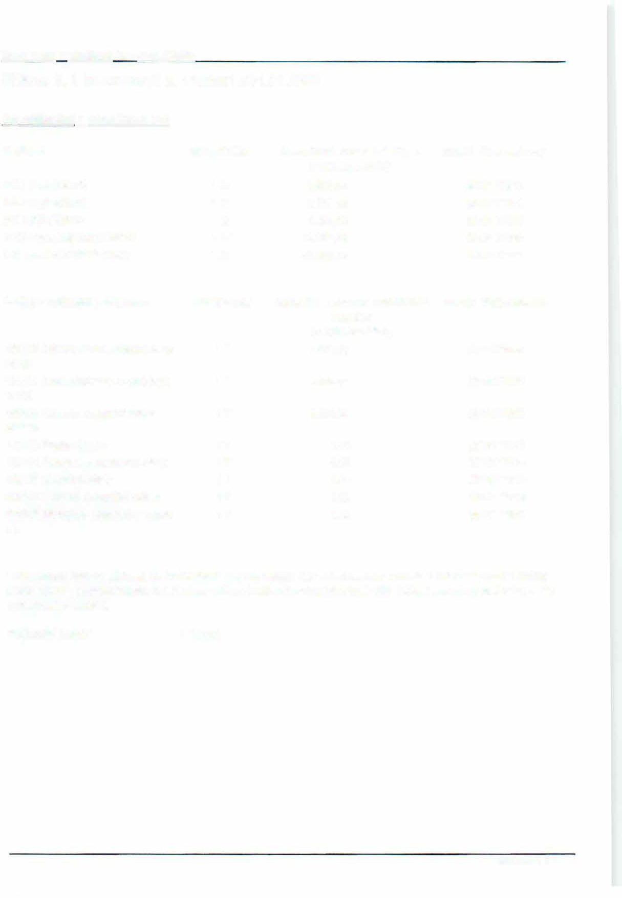
Specifikační a VÝpoCtOvÝ list· AVE.,200531
Pffloha č. 1 ke smlouvě č. 11028518/01.01.2020

Specifikační ! výpočtov ý list  Slulby A | Mnofstvf/MJ | Jednotková cena za Služby A | Interní čfslo smlouvy
240 I plast (52/rok) | 1 JV | (v CZK bez DPH)*  3.528,24 | 2916117313
240 I papir (52/rok) | 1 JV | 2.537,16 | 2916117314
240 I sklo (26/rok) | 1 JV | 1.484,28 | 2916117315
1100 I svoz 3xtýdně (156/rok) | 1 JV | 43.852,92 | 2916117316
240 I gastro 2x tjdně (104/r) | 1 JV | 51.920,04 | 2916117317

Slulby - naklidánl • odpadem | Mnohtvl/MJ | Jednotková cena za naklidánl •  odpadem | lnternl ěíalo amlouvy
 |  | (v CZK bez DPH)
180103 Odpady se zvl. požadavky na odvoz | 1T | 8.200,00 | 2916075688
160101 Ostré predměty -kromě čísla 18103 | 1 T | 9.000,00 | 2916075688
180104 Odpady, na jejichž sběr a odstrar'I | 1 T | 5.500,00 | 2916075689
150102 Plastové obaly | 1T | 0,00 | 2916117313
150101 Papírové a lepenkové obaly | 1T | 0,00 | 2916117314
150107 Skleněné obaly | 1T | 0,00 | 2916117315
200301 Směsný komunální odpad | 1T | 0,00 | 2916117316
200108 Biologicky roziofitelný odpad zk | 1T | 0,00 | 2918117317

- Objednatel bere na vědomi, te Jednotková cena za Slulby A je uvedena Jako cena za 1 rok poskytováni aluiby zhotovitelem, pflěamž částka uvedené na faktura bude odpovídat pomimé vjil Jednotkové ceny za Sluiby A dle fakturaěnfho obdobf.

Fakturační obdob!: Měsíčně

Stránka 1 z 1

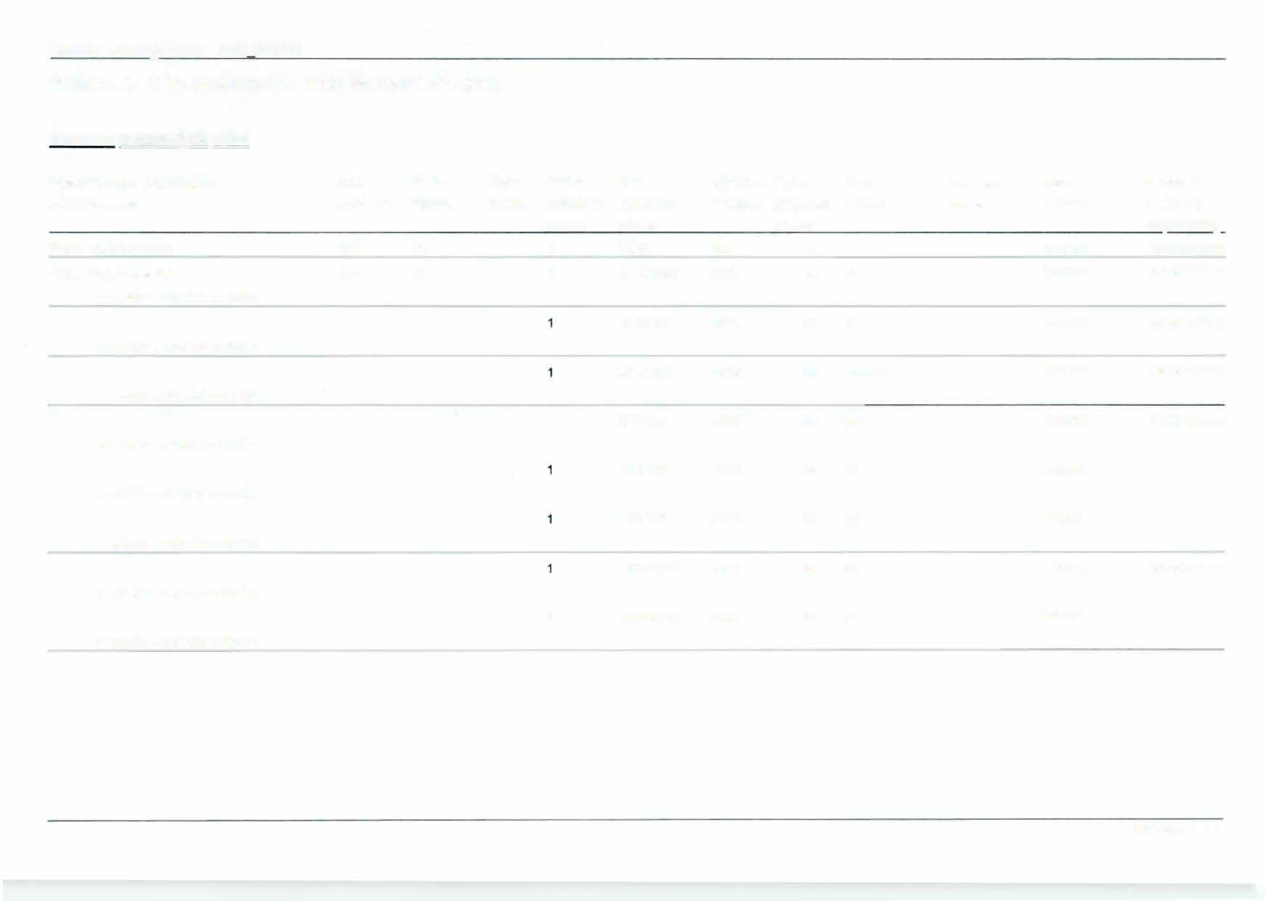
Seznam svozových míst -AVE 200531
Příloha č. 2 ke smlouvě č. 11026518/01.01.2020

Seznam svozových míst
Svozové místo pravidelného Číslo Číslo Číslo Počet Typ Nádoba Roční Den Sezóna Kód Interní číslo svozu odpadu popisné orient. dodat nádob ke nádob ke v nájmu přepočet svozu SVOZU odpadu smlouvy/
 |  |  | svozu | svozu |  | svozu |  |  | objednávkl
Praha 10, Moskevská | 120 | 21 | 1 | LOS | NE | o 180104 |  |  | 2916075689
Praha 1O, Moskevská | 120 | 21 | 1 | US240GE | ANO | 52 st 150102 |  |  | 2916117313
v areálu - otevírá ostraha
US240B  v areálu - otevírá ostraha |  |  |  |  | ANO | 52 | út | 150101 | 2916117314
US240G |  |  |  |  | ANO | 26 | so sudý | 150107 | 2916117315
v areálu - otevírá ostraha
1  v areálu - otevírá ostraha |  |  |  | US1100 | ANO | 52 | po | 200301 | 2916117316
v areálu - otevírá ostraha |  |  |  | US1100 | ANO |  | st | 200301
 |  |  |  | US1100 | ANO | 52 | pá | 200301
v areálu - otevírá ostraha
v areálu - otevírá ostraha |  |  |  | US240GA | ANO | 52 út |  | 200108 | 2916117317
1 |  |  |  | US240GA | ANO | 52 |  | 200108

v areálu - otevírá ostraha

Stránka 1 z 1

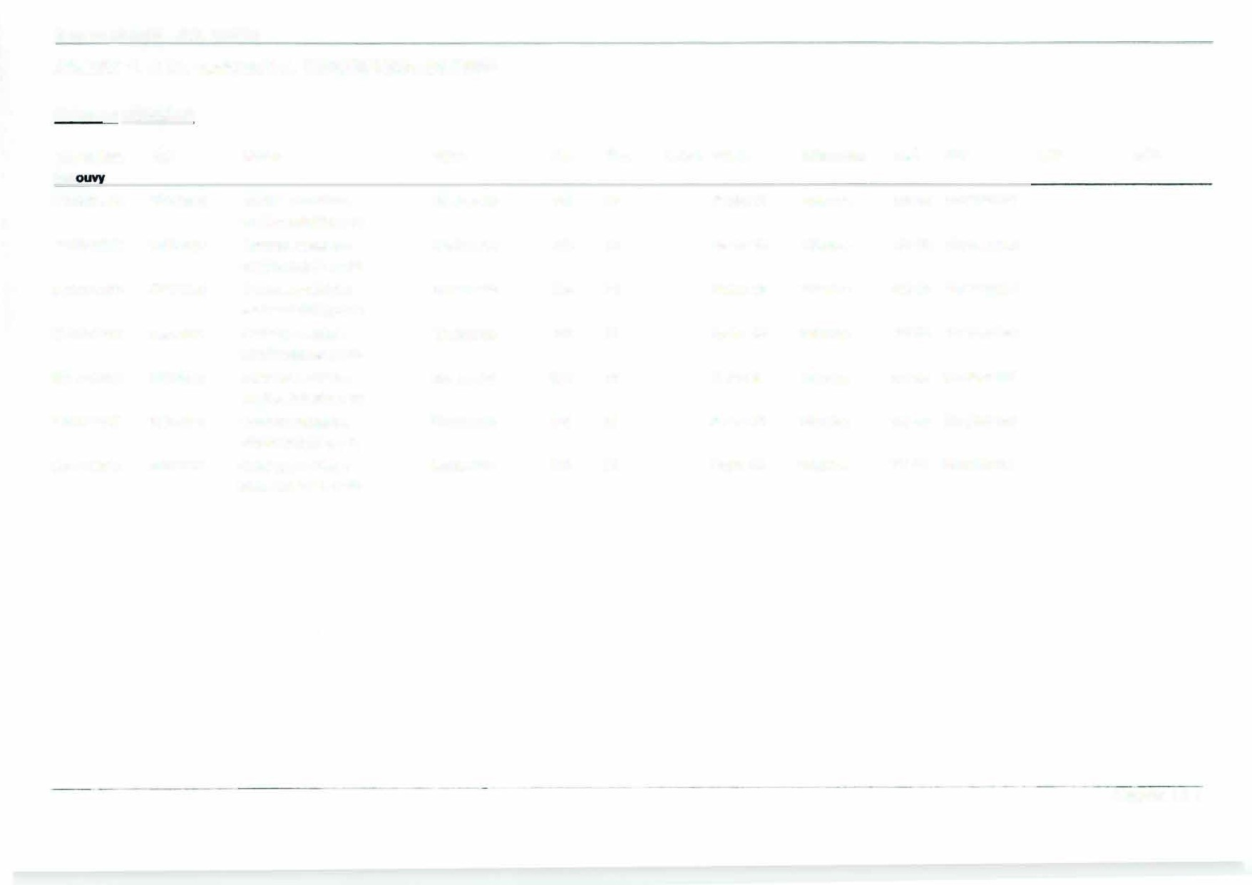
Seznam _p_Clvodc ť l - AVE_200531
Příloha č. 3 ke smlouvě č. 11026518/01.01.2020

Seznam původců
Interní číslo IČO Název Ulice Č.p. č.o. C.dod. Město Mistní část PSČ ICP IICP ,cz
sml

2916075688 | 70873241 | Centrum sociálnl a  ošeti'ovatelské p v Pr | Moskevská | 120 | 21 | Praha 10 | Vršovice | 101 00 | 1011687151
2916075689 | 70873241 | Centrum sociálnl a ošetfovatelské p v Pr | Moskevská | 120 | 21 | Praha 10 | Vršovice | 101 00 | 1011687151
2916117313 | 70873241 | Centrum sociální a | Moskevská | 120 | 21 | Praha 10 | Vršovice | 101 00 | 1011687151
 |  | ošeti'ovatelské p v Pr
2916117314 | 70873241 | Centrum sociální a ošetřovatelské p v Pr | Moskevská | 120 | 21 | Praha 10 | Vršovice | 101 00 | 1011687151
2916117315 | 70873241 | Centrum sociálnl a ošeti'ovatelské p v Pr | Moskevská | 120 | 21 | Praha 10 | Vršovice | 101 00 | 1011687151
2916117316 | 70873241 | Centrum sociální a ošetfovatelské p v Pr | Moskevská | 120 | 21 | Praha 10 | Vršovice | 101 00 | 1011687151
2916117317 | 70873241 | Centrum sociální a ošetfovatelské p v Pr | Moskevská | 120 | 21 | Praha 10 | Vršovice | 101 00 | 1011687151

Stránka 1 z 1

